УРОК № 56.

Дата проведения: по плану – «____»______________ 201__ г.,

фактически – «____»________________ 201__ г.

Причина корректировки _______________________________________________________
ТЕМА: | ДЕЛЕНИЕ С ОСТАТКОМ.
ЦЕЛЬ УРОКА: | закрепить умение решать примеры на все арифметические действия; формировать умение делить с остатком, стимулировать учащихся к получению новых знаний; повышать интерес к предмету; развивать логическое мышление, умения рассуждать и делать выводы.
ОБОРУДОВАНИЕ: | учебник, карточки для устного счета, индивидуальные карточки, дидактический материал.
Ход урока

I. Организационный момент.
Наша задача с вами сегодня рассмотреть еще один вид деления. Эта тема знакома вам с начальной школы, но сегодня вы узнаете еще что – то новое. В тетради записываем: число, классная работа.

II. Устная работа.

1. По цепочке с 1 ряда – условие и ответ.
23 х 11 |  | е
6 х 10 |  | и
77 : 1 |  | о
61 : 61 |  | а
400 : 10 |  | л
47 х 9 |  | д
1313 : 13 |  | н
1236 : 6 |  | с
84 : 6 |  | т
105 : 5 |  | к
8 х 125 |  | м

423 | 253 | 40 | 253 | 101 | 60 | 253 | 206 | 77 | 206 | 14 | 1 | 14 | 21 | 77 | 1000
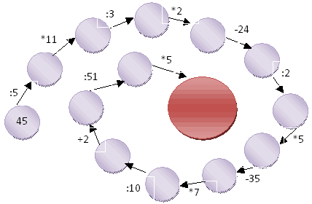
2. Работа по карточкам (4 ученика)

III. Объяснение нового материала.
1. Прочитайте выражения:
30 : 5
103 : 10
34 : 5
60 : 7
47 : 6
131 : 11
42 : 6
- На какие две группы их можно разделить? Выпишите и решите те, в которых деление с остатком.
2. Проверим.
Без остатка: |  | С остатком:
30 : 5  42 : 6 |  | 103 : 10 = 10 (ост 3)  34 : 5 = 6 (ост 4)  60 : 7 = 8 (ост 4)  47 : 6 = 7 (ост 5)  131 : 11 = 11 (ост 10)
- Расскажите, как выполняли деление с остатком?
- Не всегда одно натуральное число делится на другое число. Но всегда можно выполнить деление с остатком.
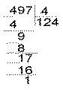
- Что, значит, разделить с остатком? Чтобы ответить на этот вопрос, решим задачу.
За 4 часа гоночный автомобиль преодолел расстояние 497 км. Какова скорость этого автомобиля? Какое действие надо выполнить, чтобы ответить на вопрос задачи?
Ответ: Деление 497 на 4. Надо расстояние разделить на время.
В результате мы получаем деление с остатком.
Как быть с вопросом у задачи?
Как ответить правильно на вопрос, поставленный в задаче?
Как называются компоненты при делении?
Как они будут называться при делении с остатком?
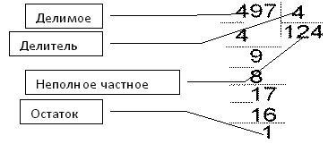
Зарисовать в тетради и подписать.

Как выполнить правильную запись для деления с остатком?
497:4=124 (1 остаток)

Что говорят в тех случаях, когда остатка нет? Деление нацело
Как проверить правильно ли выполнены вычисления?
378:7=54
378 = 54*7
382:7=54(4 ост.)
382 = 54*7+4
Как записать равенство(формулу)на математическом языке для нахождения делимого через неполное частное, делитель и остаток?
Если обозначить:
а – делимое а = в•n + r
в – делитель
n – неполное частное
r – остаток, то как выразить делимое через неполное частное, делитель и остаток в виде равенства?
а = в•n + r
Переведем данную формулу, записанную на математическом языке на обычный язык.
Учитываем, что чтение выражения начинается с последнего выполняемого действия.
В нашем случае – это сумма.
При делении с остатком делимое равно сумме произведения делителя на неполное частное и остатка от деления.

IV. Закрепление пройденного материала. Работа по учебнику.
- № 529
- № 530
- № 533 (1 ст) (2 ученика у доски – выполнить деление с остатком).

V. Подведем итоги данной части урока.
Тема урока: Деление с остатком
Как называются числа при делении?
Как называются числа при делении с остатком?
Как вычислить неизвестное делимое через делитель, неполное частное и остаток от деления?
VI. Домашнее задание: п.13, № 533(2, 3 ст), № 532, № 531.

